Wolfhunt - Changelog

Semana 2 (31 de enero – 6 de febrero)
Cambios agregados
- Creación del repositorio en GitHub
- Configuración de Git LFS
- Redacción del README
- Creación de un proyecto nuevo en Unreal 5.1
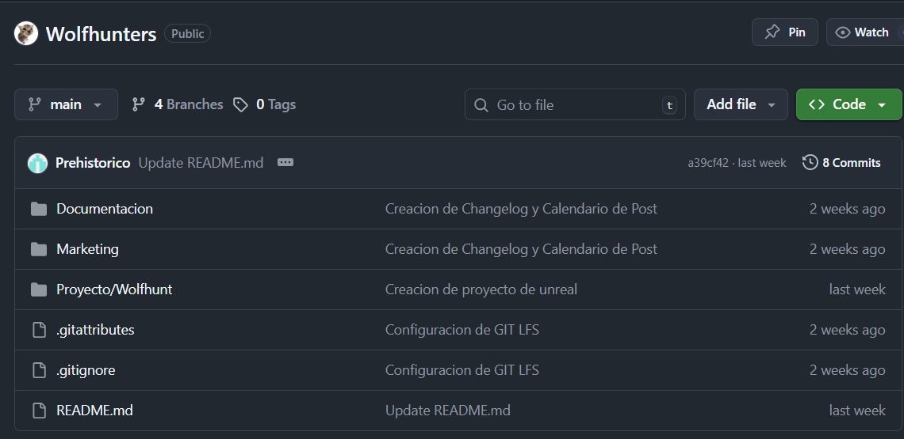
- Correcciones y desarrollo de la propuesta y el sistema de juego
Problemas detectados –
Soluciones –
Pendientes –

Semana 3 (7 de febrero – 13 de febrero)
Cambios agregados
- Integración de cámara en primera persona con controles en teclado y gamepad

